**FLORBAL – HERNÍ ČINNOSTI JEDNOTLIVCE**

**Držení hole**

Pro snadné vedení míčku je nutné dodržet správné držení hole:

**Držení hole -** je třeba žákům předvést.

**Horní rukou**

(v případě levé hokejky je horní rukou pravá) uchopíme hůl na jejím úplném konci přirozeným způsobem. Konec hole chytáme

ze strany (nikoliv shora) tak, aby byl skryt v dlani. Pokud si v dlani ponecháme ještě trochu prostoru, ovládání hokejky bude snazší ve všech směrech zejména při jednorukém úchopu.

Variabilnější bývá úchop **spodní rukou**. Pro úplný začátek postačí dlaní sevřít tyč v místě, kde končí omotávka či spíše trochu výše.

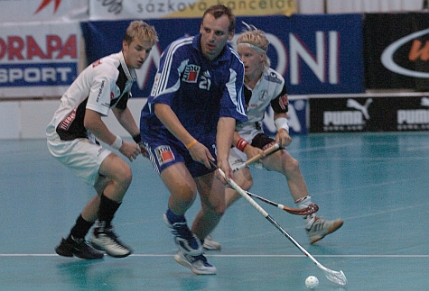

Levé držení

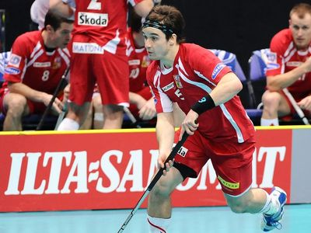

Pravé držení